UNIVERSIDAD AUTÓNOMA DE QUERÉTARO  FACULTAD DE INGENIERÍA  Laboratorio de Álgebra Lineal | 

Nombre del Alumno | Zuñiga Fragoso Diego Joel | Grupo | 511
Fecha de la Práctica | 04/11/2022 | No. Práctica | 8
Nombre de la Práctica | Operaciones con vectores en R²
Unidad | Vectores
OBJETIVO
Visualizar gráficamente el resultado de sumar, restar vectores y multiplicar un vector por un escalar
EQUIPO Y MATERIALES
Computadora office y Geogebra
DESARROLLO
- Vector entre dos puntos
Dibuja el vector que va del punto 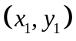 al punto 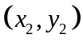, calcula las coordenadas del vector restando las coordenadas del punto final menos las del punto inicial 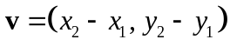 y compara con las coordenadas del vector dadas por el programa.

¿Pueden dos o más vectores tener las mismas coordenadas y no coincidir en la gráfica? Explica cuándo dos vectores son iguales
Si, es posible pues pueden tener las mismas coordenadas, pero estar en diferente lugar. Y cuando son iguales significa que cuentan con la misma magnitud y sentido.
  - 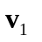 va del punto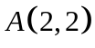al punto 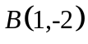
  - 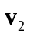 va del punto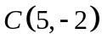al punto 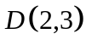
  - 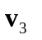 va del punto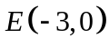al punto 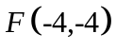
  - 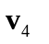 va del punto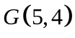al punto 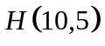
  - 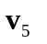 va del punto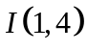al punto 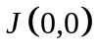
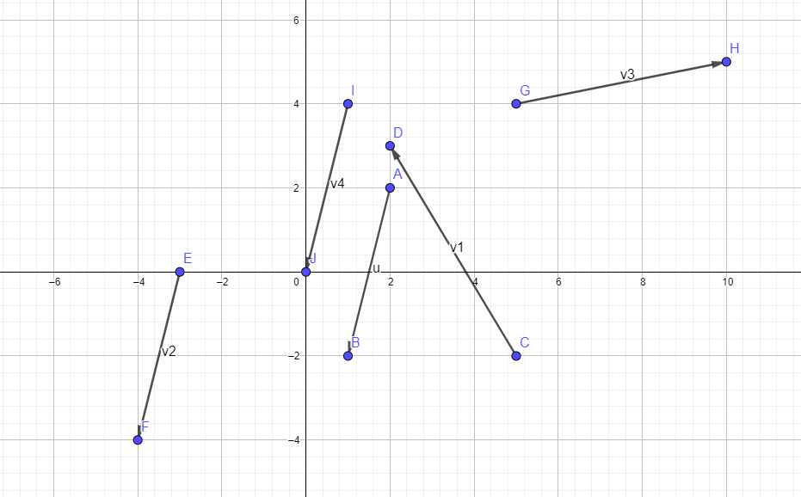
- Suma de vectores
Dibuja los vectores que vas a sumar colocando el punto inicial del segundo vector en el punto final del primero y el tercero del segundo. Dibuja el vector resultante uniendo el punto inicial del primer vector con el punto final del 2º. Vector. Calcula el vector resultante sumando las coordenadas de los vectores una a una. 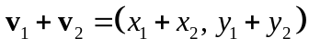. Compara tu resultado con el vector que se obtiene dibujando
¿La suma es conmutativa? Explica lo que esto significa
Si, porque no importa el orden en el que expreses la suma, siempre dará el mismo resultado
  - 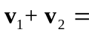
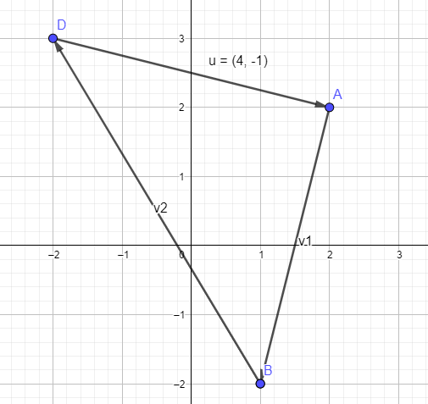
  - 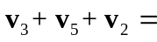
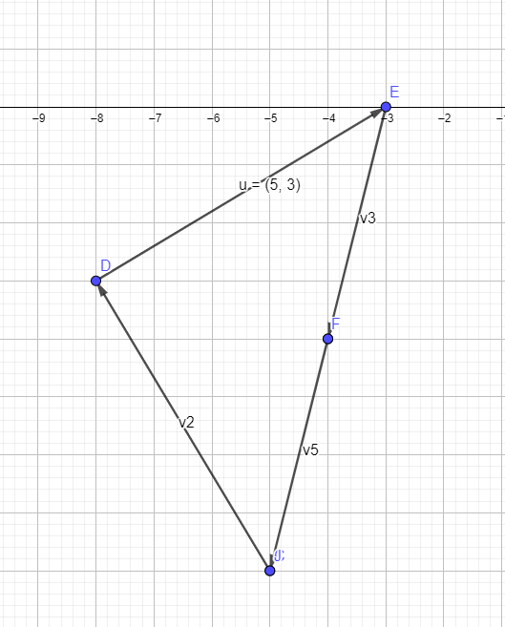
  - 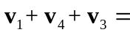
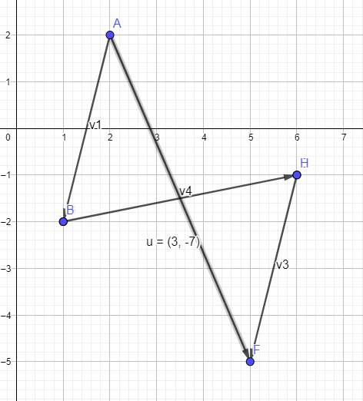
  - 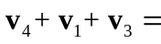
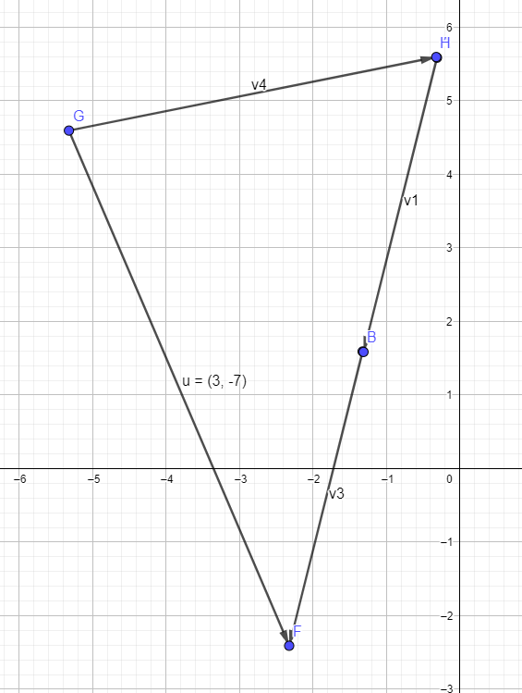

- Resta de vectores
Dibuja los vectores que vas a restar colocando el punto inicial del segundo vector en el punto final del primero y el tercero del segundo. ¿Cómo debes unirlos para que se resten? Calcula el vector resultante restando las coordenadas de los vectores una a una 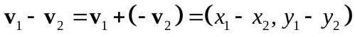. Compara tu resultado con el vector que se obtiene dibujando
¿La resta es conmutativa? Explica lo que esto significa
No es conmutativa porque el orden sin importa
  - 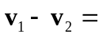
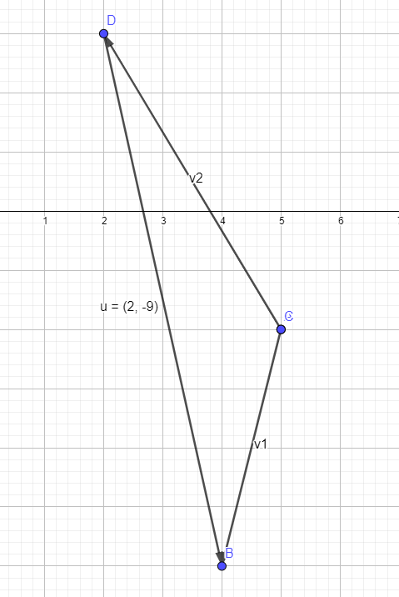
  - 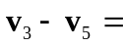 0
  - 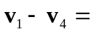
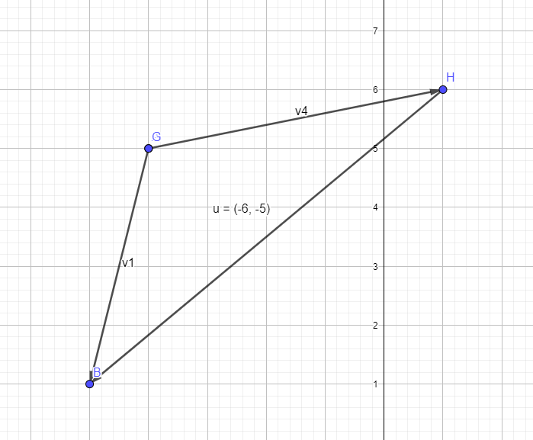
  - 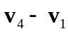
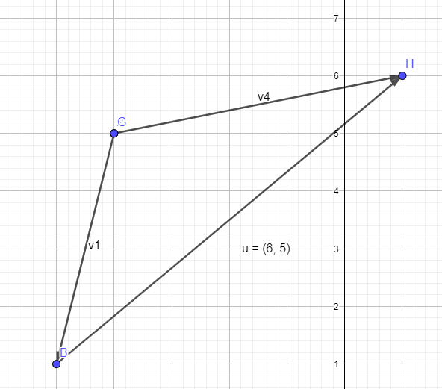

- Multiplicación de un vector por un escalar
Dibuja los vectores que vas a multiplicar alargando el punto final del vector tantas veces como lo indique el escalar ¿Qué significado tiene la multiplicación por un número negativo? Significa un cambio en la dirección del vector ¿Qué significado tiene la multiplicación por un número menor a 1? Significa un reducción del vector, pero conserva el sentido. Multiplica las coordenadas del vector por el escalar 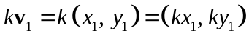. Compara tu resultado con el vector que se obtiene dibujando

  - 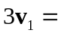
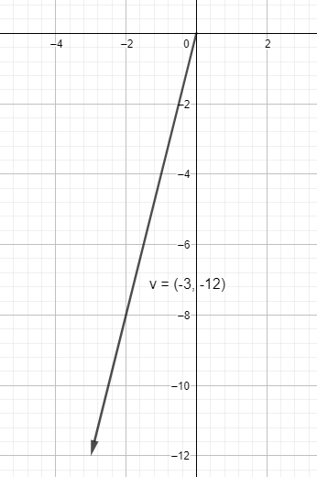
  - 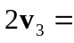
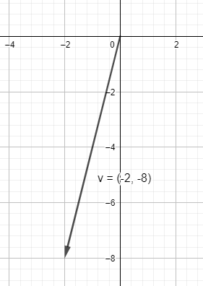
  - 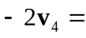
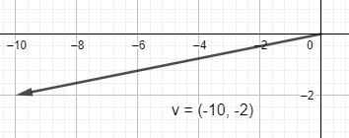
  - 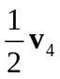
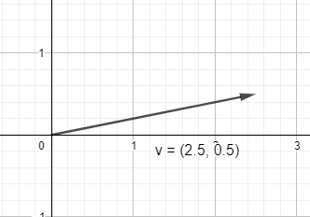

CONCLUSIONES
Esta práctica fue muy rápida y sencilla de hacer, y pude ver de forma grafica cómo funciona la suma y resta de vectores, además de la multiplicación por un escalar. Me ayudo a poder imaginarme lo que sucede gráficamente en los vectores cuando ocurra alguna de estas situaciones, concluyo que aprendí mucho en esta practica.
EVALUACIÓN DE LA PRÁCTICA
Se evaluará la realización de la práctica mostrando la resolución de cada uno de los ejercicios. El documento se enviará utilizando el campus virtual

